# MRF Online – Snabbstartsguide för telemedicin för patienter

## Logga in på MRF Vision System

Du kan logga in på MRF Vision System antingen genom att välja den URL som din optiker har skickat till dig (detta är den vanligaste metoden) eller genom att logga in via ditt MRF Online-konto.

### a. Logga in via en Telehealth-URL

Om din optiker har försett dig med en URL för telehälsa, gör följande för att logga in på MRF Online Vision System:

1. Klicka på webbadressen till telemedicinen som du fått av din optiker.
2. Ange ditt födelseår
3. Klicka 
4. Klicka 
5. Gå vidare till avsnitt 2. Kalibrering av skärm

### b. Logga in via ditt MRF Online-konto

Om du har fått Telehealth Clinic-kod och patient-ID från din ögonvårdsleverantör gör du följande för att logga in på MRF Online Vision System:

En skärmdump av en dator

Beskrivning genereras automatiskt

1. Navigera till MRF:s webbplats via din webbläsare
   1. För Storbritannien / EU navigerar du till webbplatsen [www.visioninhome.uk](http://www.visioninhome.uk)
   2. För kunder i Australien/Nya Zeeland navigerar du till webbplatsen www.visioninhome.au
   3. För internationella kunder navigerar du till webbplatsen www.visioninhome.com
2. Välj **Telehealth Login** från inloggningsmenyn i det övre högra hörnet
3. Ange din **Telehealth Clinic-kod** och **patient-ID** som tillhandahålls av din ögonvårdsleverantör
4. Klicka 
5. Klicka 
6. Gå vidare till avsnitt 2. Kalibrering av skärm

## Kalibrering av skärm

Det är viktigt att du utför en skärmkalibrering innan du testar din syn. Kalibreringen behöver bara utföras en gång om du inte bestämmer dig för att testa på en annan skärm, i vilket fall den måste upprepas. För att utföra en skärmkalibrering, gör följande:

1. Klicka 
2. Kalibreringsskärmen öppnas. Håll ett vanligt bank-/kreditkort mot skärmen i den vita rutan som visas. Du kan också använda en linjal med måttet 5 cm genom att klicka på knappen Använd linjal.

En skärmbild av en kortkalibrering

Beskrivning genereras automatiskt

1. Klicka på  och  tills kanterna på den vita rutan matchar kanterna på kortet eller 5 cm på linjalen.
2. Klicka på . Skärmkalibreringen är klar
3. Om du har en webbkamera eller en framåtriktad kamera kan du göra det möjligt för kameran att övervaka betraktningsavståndet under hela provningen.
   * 1. Webbläsaren kommer att be om att tillåta åtkomst till kamera, välja Tillåt

För att ställa in en referens, flytta ditt ansikte till det angivna betraktningsavståndet (t.ex. 33 cm, 40 cm eller 50 cm). Detta betraktningsavstånd anges under avsnittet Kalibrering

En skärmdump av ett datorfel

Beskrivning genereras automatiskt

* + 1. För enkelhetens skull är 33 cm ungefär längden på ett papper i A4-format (letter). För 40 cm är det ungefär längden på ett A4-papper (Letter) plus halva bredden på ett A4-papper (Letter). För 50 cm är det ungefär längden på ett A4-papper (Letter) plus bredden på ett A4-papper (Letter). En tecknad film av en person med en lång näsa och ett långt papper

       Beskrivning genereras automatisktEn teckning av en person som håller i ett rektangulärt föremål

       Beskrivning genereras automatiskt
    2. När ditt ansikte är på det angivna viewavstånd, klicka på **knappen Ställ in referens** och den kommer att ställa in referensen för viewavstånd. Avståndet mellan ditt ansikte och skärmen kommer sedan att beräknas i realtid baserat på denna referens.

1. Gå vidare till avsnitt 3. Inrätta

## Inrätta

Innan du testar din syn med MRF Vision System, se till att du är korrekt inställd genom att strikt följa följande steg:

1. Dämpa belysningen i rummet
2. Se till att du sitter bekvämt, inom bekvämt räckhåll för ditt tangentbord och mus
3. Höj volymen på högtalarna för att höra rösten över anvisningarna
4. Ställ in ljusstyrkan på din datorskärm till maximal. Detta måste kontrolleras varje gång du gör ett test.
5. En bild som innehåller inomhus, liten, bord, rum

   Beskrivning genereras automatisktSe till att det inte finns några reflektioner på skärmen från fönster, dörrar eller lampor runt omkring dig
6. Använd dina läsglasögon (om du inte behöver glasögon för att läsa behöver du inte ha något på dig)
7. Blockera ögat som inte testas genom att täcka det med en bit ren näsduk eller genom att placera en näsduk över dina glasögon som visas på bilden
8. Se till att du håller rätt viewavstånd från skärmen. Instruktioner på skärmen ger råd om rätt betraktningsavstånd (vanligtvis 33, 40 cm eller 50 cm). 33 cm är ungefär längden på ett A4-papper (letter). För 40 cm är det ungefär längden på ett A4-papper (Letter) plus halva bredden på ett A4-papper (Letter). För 50 cm är det ungefär längden på ett A4-papper (Letter) plus bredden på ett A4-papper (Letter).
   * 1. Gå vidare till avsnitt 4. Testa din vision

## Testa din vision

Din optiker kan ha tilldelat dig ett, eller flera, syntester. För att påbörja testningen, se till att du har blockerat ögat som inte testas, vridit skärmens ljusstyrka till max och är placerad på rätt viewavstånd (se avsnitt 3. Inställning).

### Test av synskärpa

En skärmdump av ett videospel

Beskrivning genereras automatiskt

Synskärpan testar klarheten i den centrala delen av din syn.

* + 1. Om du vill testa det högra ögat klickar du En svart text på en vit bakgrund

       Beskrivning genereras automatiskt och om du vill testa det vänstra ögat klickar du En svart text på en vit bakgrund

       Beskrivning genereras automatiskt
    2. Synskärpetesterna kräver att du matchar den inramade formen i mitten av skärmen med en av formerna längst ner på skärmen. Klicka på rätt form med musen. Om du är osäker klickar du på frågetecknet.
    3. Testet avbryts automatiskt när du har nått ner till den minsta formen som du kan se tydligt.

### Provning av synfält

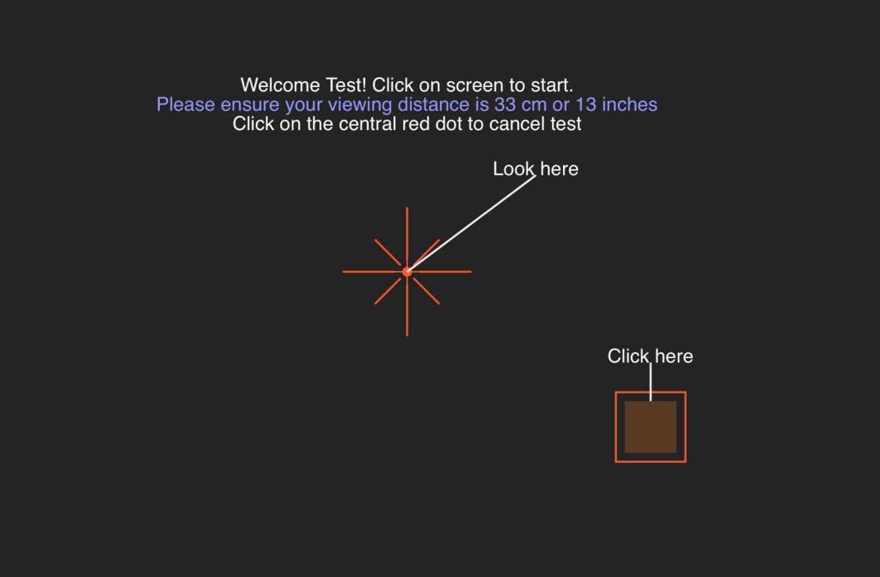

Synfältstestet mäter ditt perifera seende.

* + 1. Om du vill testa det högra ögat klickar du och om du vill testa det vänstra ögat klickar du
    2. Du måste titta på det röda korset i mitten av skärmen och klicka med musen varje gång du ser en vit eller grå fläck blinka i sidan av din syn. Det röda krysset kommer att röra sig till var och en av skärmens kanter under testet.
    3. Följ röstinstruktionerna för testet tills testet är klart.

## Spara testet

När du har slutfört alla tester som beställts av din optiker går du till avsnittet Spara test och sparar dina resultat genom att klicka på knappen 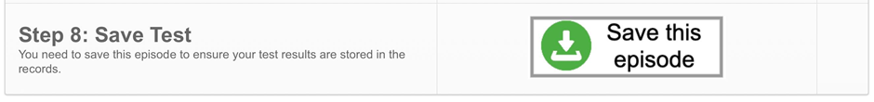 . Detta kommer att spara testet och göra det möjligt för din optiker att granska testet.

**Elektronisk bruksanvisning (e-IFU):**  
Denna bruksanvisning finns tillgänglig i elektroniskt format via Glance Optical Pty Ltd:s officiella webbplats samt direkt i MRF-applikationen.  
En tryckt version av bruksanvisningen kan tillhandahållas kostnadsfritt på begäran.  
För frågor eller support, vänligen kontakta vårt supportteam på: